АДМИНИСТРАЦИЯ МУНИЦИПАЛЬНОГО ОБРАЗОВАНИЯ
«РОЩИНСКОЕ ГОРОДСКОЕ ПОСЕЛЕНИЕ»
ВЫБОРГСКОГО РАЙОНА ЛЕНИНГРАДСКОЙ ОБЛАСТИ

П О С Т А Н О В Л Е Н И Е

от 05.05.2023 № 316

О внесении изменений и дополнений в постановление администрации МО «Рощинское городское поселение» от 17.09.2019 № 501 «О размещении нестационарных торговых объектов»

Во исполнение требований Федерального закона от 28.12.2009 № 381-ФЗ «Об основах государственного регулирования торговой деятельности в Российской Федерации», постановления Правительства Российской Федерации от 29.09.2010 № 772 «Об утверждении Правил включения нестационарных торговых объектов, расположенных на земельных участках, в зданиях, строениях и сооружениях, находящихся в государственной собственности, в схему размещения нестационарных торговых объектов», приказа комитета по развитию малого, среднего бизнеса и потребительского рынка Ленинградской области от 03.10.2022 № 25-п «О порядке разработки и утверждения схем размещения нестационарных торговых объектов на территории муниципальных образований Ленинградской области», администрация МО «Рощинское городское поселение»,
ПОСТАНОВЛЯЕТ:

1. В постановление администрации МО «Рощинское городское поселение»
от 17.09.2019 № 501 «О размещении нестационарных торговых объектов» внести следующие изменения и дополнения:
1.1 Пункт 1 изложить в следующей редакции: «Утвердить схему размещения нестационарных торговых объектов, расположенных в муниципальном образовании «Рощинское городское поселение» Выборгского района Ленинградской области на земельных участках, в зданиях, строениях и сооружениях, находящихся в государственной и муниципальной собственности, согласно приложениям № 1, № 2.
2. Опубликовать настоящее постановление в официальном органе печати
и разместить на официальном портале муниципального образования «Рощинское городское поселение» Выборгского района Ленинградской области, в официальном сетевом издании NPAVRLO.ru.
3. Контроль за исполнением настоящего постановления возложить на заместителя главы администрации МО «Рощинское городское поселение» Х.С. Чахкиева.

Глава администрации М.Г. Свидинский

Приложение № 1
к постановлению администрации МО «Рощинское городское поселение»
от 18.11.2022 № 951

Схема размещения нестационарных торговых объектов на территории муниципального образования «Рощинское городское поселение» Выборгского района Ленинградской области (текстовая часть)
Информация о НТО |  |  |  |  | Информация о лице, осуществляющем торговую деятельность в НТО |  |  | Реквизиты документов на размещение НТО | Является ли лицо, осуществляющее торговую деятельность в НТО, субъектом малого и(или) среднего предпринимательства или самозанятым (да/нет) | Период размещения НТО
Идентификационный номер  НТО | Место размещения НТО (адресный ориентир) | Вид НТО | Площадь  НТО | Специализация НТО | Наименование | ИНН | Контактный телефон (указывается по желанию) |  |  | С (дата) | По (дата)
1 | 2 | 3 | 4 | 5 | 6 | 7 | 8 | 9 | 10 | 11 | 12
2 | г.п. Рощино, ул. Верхнее Рощино-угол ул. Полевая | торговый павильон | 99,5 | продовольственные товары | ИП Козлова Карина Сергеевна | 780434984149 |  | Договор 06/39НТО-2020 | да | 09.11.2020 | 09.11.2023
3 | г.п. Рощино,  ул. Суворова-  ул. Привокзальная | торговый павильон | 102,4 | продовольственные товары | ИП Мирошниченко Инара Петровна | 781400130944 |  | Договор  № 01/29НТО-2019 | да | 18.10.2019 | 18.10.2022
4 | г.п. Рощино, ул. Советская (у д.63) | торговый павильон | 63 | продовольственные товары | ИП Магеррамов Аллахверди Камил оглы | 470405718807 |  | Договор 06/29НТО-2021 | да | 02.08.2021 | 02.08.2026
5 | г.п. Рощино, ул. Социалистическая (на автобусной остановке у д.88) | торговый павильон, сблокированный с остановочным павильоном | 35 | продовольственные товары | ИП Семенченко Павел Владимирович/  Обозная Алла Константиновна | 470403454972/ 470403455398 |  | Договор 4767-05 | да | 24.11.2005 | неопределенный срок
6 | г.п. Рощино, ул. Социалистическая (в районе д.88) | торговый павильон | 79 | продовольственные товары | ИП Смирнова Оксана Борисовна | 470400243807 |  | Договор 3730-05 | да | 11.03.2005 | неопределенный срок
7 | г.п. Рощино, ул. Советская (в районе пересечения с ул. Красной за автобусной остановкой) | торговый павильон | 90 | продовольственные товары | ИП Мирошниченко Инара Петровна | 781400130944 |  | Договор 06/20НТО-2020 | да | 01.10.2020 | 01.10.2023
8 | г.п. Рощино, ул. Советская (в районе д. 27) | торговый павильон, сблокированный с остановочным павильоном | 29,4 | непродовольственные товары  (цветы) | ИП Сорокин Игорь Николаевич | 471600014348 |  | Договор 6011-06 | да | 15.02.2006 | неопределенный срок
9 | г.п. Рощино, ул. Советская д.16а | торговый павильон | 134,24 | продовольственные товары | ИП Титова Людмила Николаевна | 4704066774 |  | Договор 06/21НТО-2020 | да | 01.10.2020 | 01.10.2023
10 | г.п. Рощино, ул. Советская (в районе жилого дома № 25) | киоск | 7 | печатная продукция | ООО «Невоблпечать-Выборг» | 4704078829 |  | Договор 06/32НТО-2018 | да | 03.12.2018 | 03.12.2021
11 | г.п. Рощино, ул. Шалавина, д. 49А | торговый павильон | 325 | продовольственные товары | ООО «СИБО» | 4704002851 |  | Договор 3848-05 | да | 31.08.2005 | неопределенный срок
12 | г.п. Рощино,  ул. Садовая,  (у д. 10-А) | торговый павильон | 61,8 | продовольственные товары | ООО «Коррида» | 4704026732 |  | Договор 3670-05 | да | 14.03.2005 | неопределенный срок
13 | пос. Цвелодубово, ул. Центральная, д.20 | торговый павильон | 96 | продовольственные товары | ИП Кокин Александр Борисович | 470400130909 |  | Договор 5985-06 | да | 21.03.2006 | неопределенный срок
14 | пос. Цвелодубово, на пересечении ул. Советской и ул. Центральной | торговый павильон | 67,2 | продовольственные товары | ООО НПП «Сигма» | 7804000885 |  | Договор 3296-04 | да | 31.10.2004 | неопределенный срок
16 | пос. Победа, напротив поворота на ДОЛ «Зеленый город» | торговый павильон | 50 | непродовольственные товары | - | - | - | - | - | - | -
20 | г.п. Рощино, ул. Советская, перед магазином у д.63 | торговая палатка | 10 | овощи, фрукты и ягоды | - | - | - | - | - | - | -
21 | г.п. Рощино, ул. Советская,, д.35 у дома культуры | торговая палатка | 5 | продукция общественного питания  (мороженное, квас) | - | - | - | - | - | - | -
22 | пос. Ганино, на пересечении ул. Ключевая и Никольского пер. | торговый павильон | 20 | продовольственные товары | - | - | - | - | - | - | -
23 | п.г.т. Рощино, на пересечении пер. Садовый с ул. Советская у д. 25 | автомагазин | 18 | продукция общественного питания | - | - | - | - | - | - | -
24 | г.п. Рощино,  ул. Суворова-  ул. Привокзальная | торговый павильон | 18 | продукция общественного питания | - | - | - | - | - | - | -
25 | г.п. Рощино,  ул. Кирова, д. 1Г, у кафе «Суши и Бургер Плас» | летняя терраса | 50 | продукция общественного питания | - | - | - | - | - | 01 мая | 30 сентября
26 | г.п. Рощино, ул. Советская, участок № 16 | автомагазин | 18 | продукция общественного питания | - | - | - | - | - | 01 мая | 30 сентября
27 | пос. Победа, с юго-западной стороны дома № 8А по ул. Мира | магазин | 28 | продовольственные товары | - | - | - | - | - | - | -
28 | г.п. Рощино, ул. Садовая, у д. 2 | автолавка | 7 | продовольственные товары

Приложение № 2
к постановлению администрации МО «Рощинское городское поселение»
от 18.11.2022 № 951

Карта-схема размещения нестационарных торговых объектов
на территории муниципального образования городской поселок Рощино (масштаб 1:2000)

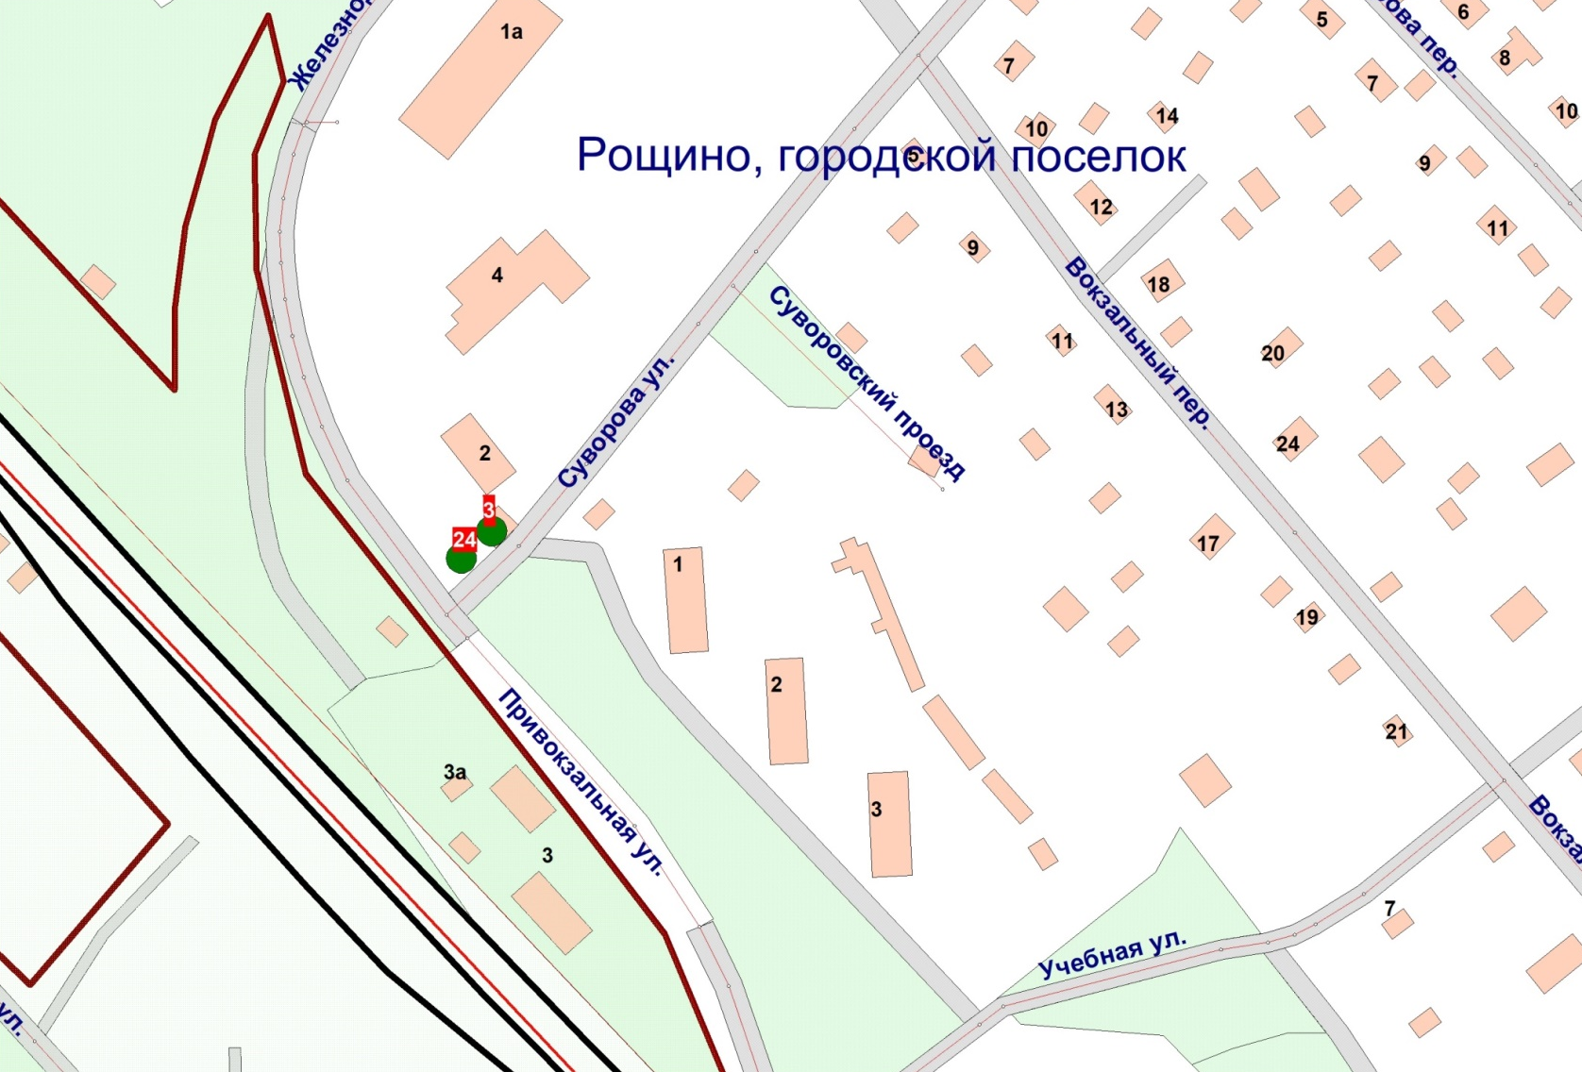

Карта-схема размещения нестационарных торговых объектов
на территории муниципального образования городской поселок Рощино (масштаб 1:2000).

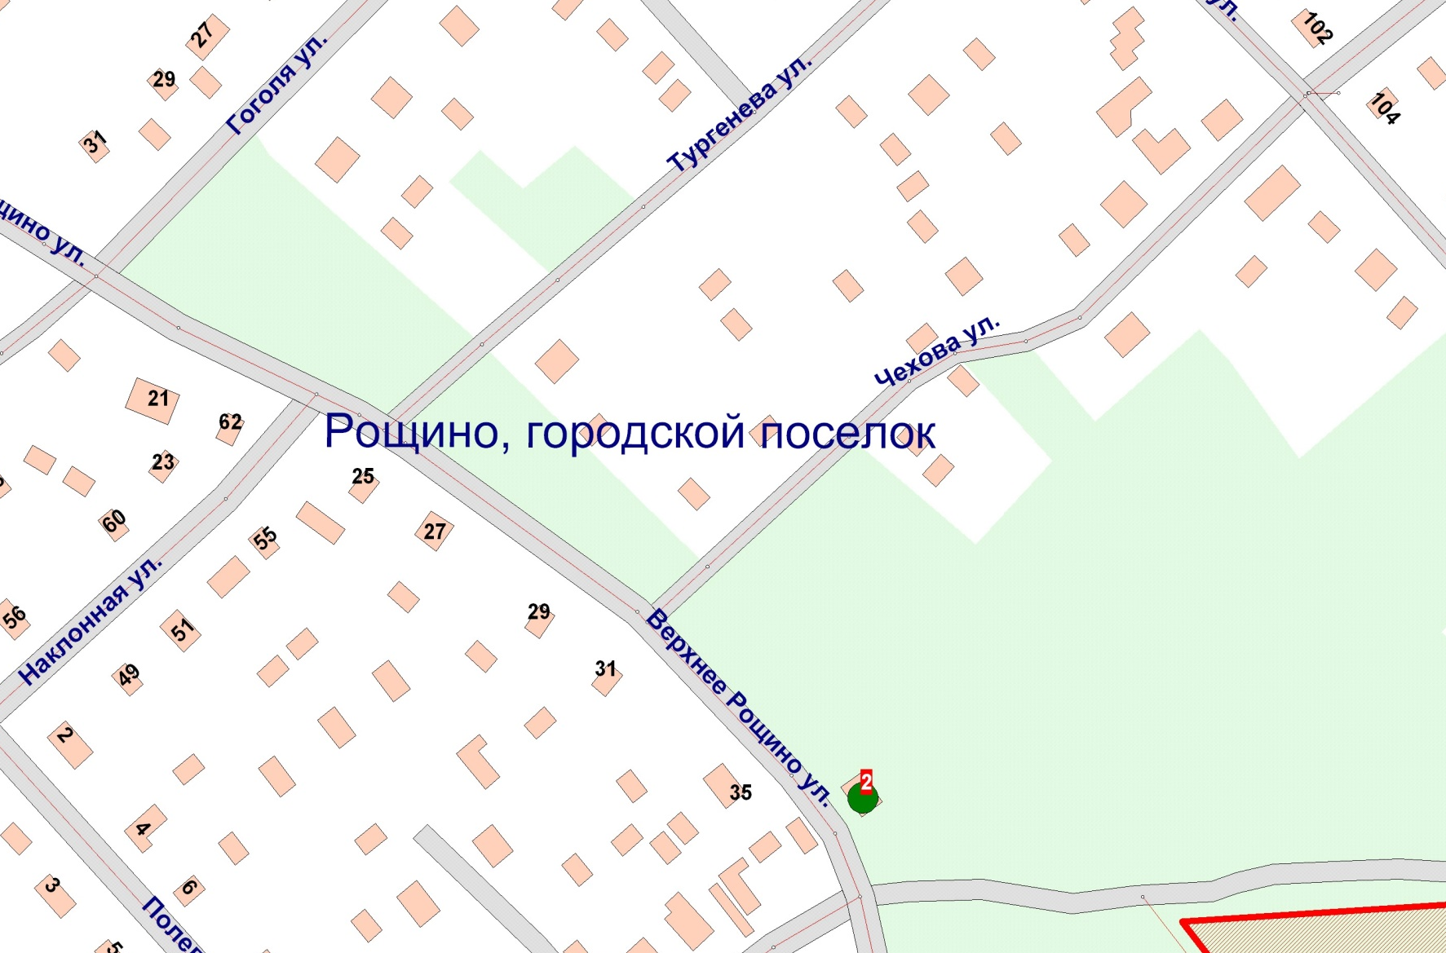

Карта-схема размещения нестационарных торговых объектов
на территории муниципального образования городской поселок Рощино (масштаб 1:2000)

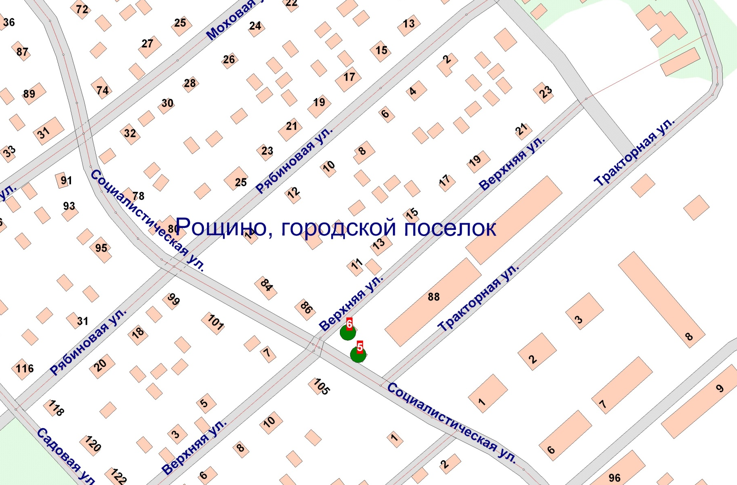
Карта-схема размещения нестационарных торговых объектов
на территории муниципального образования городской поселок Рощино (масштаб 1:2000)

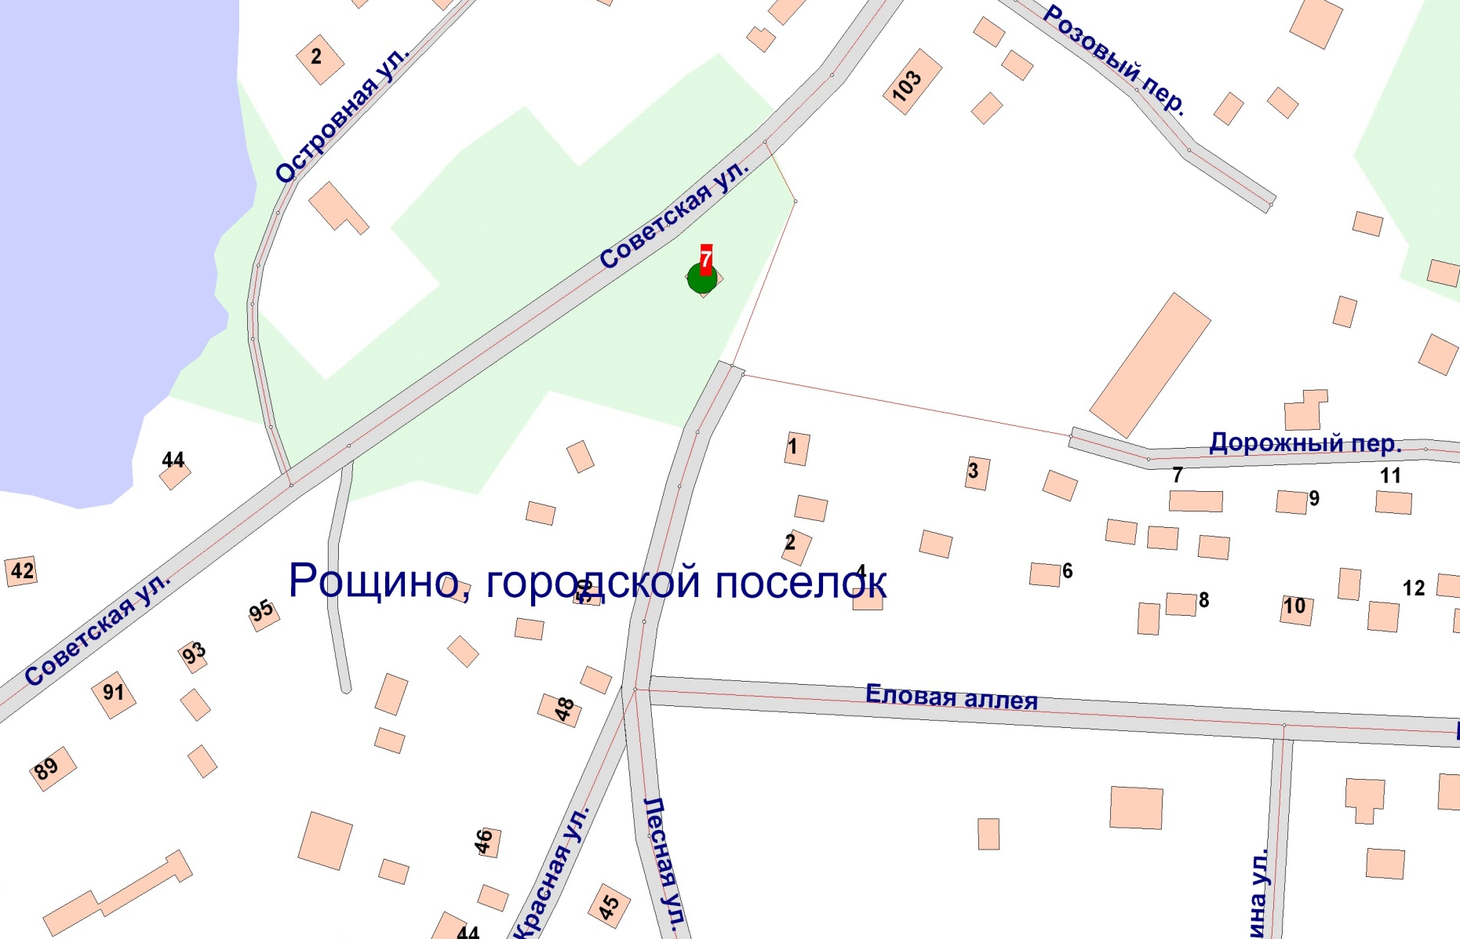
Карта-схема размещения нестационарных торговых объектов
на территории муниципального образования городской поселок Рощино (масштаб 1:2000)

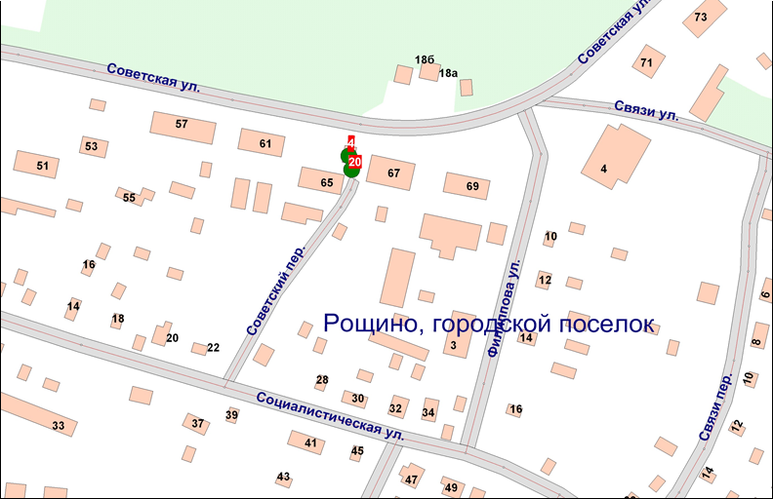

Карта-схема размещения нестационарных торговых объектов
на территории муниципального образования городской поселок Рощино (масштаб 1:2000)

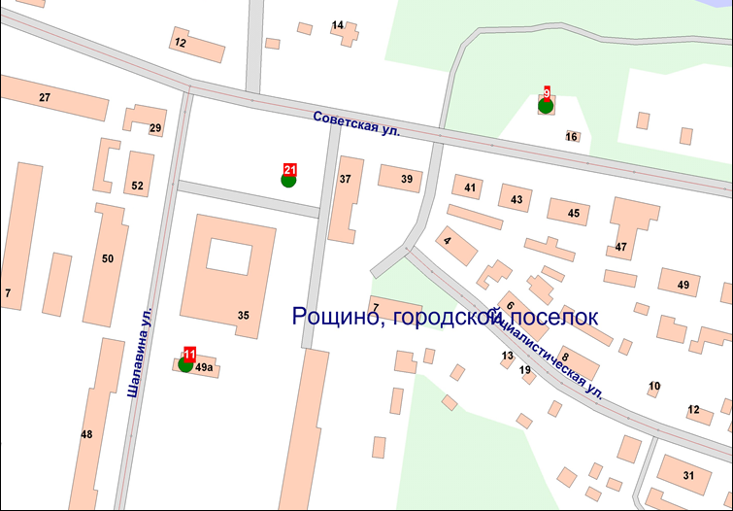

Карта-схема размещения нестационарных торговых объектов
на территории муниципального образования городской поселок Рощино (масштаб 1:2000)

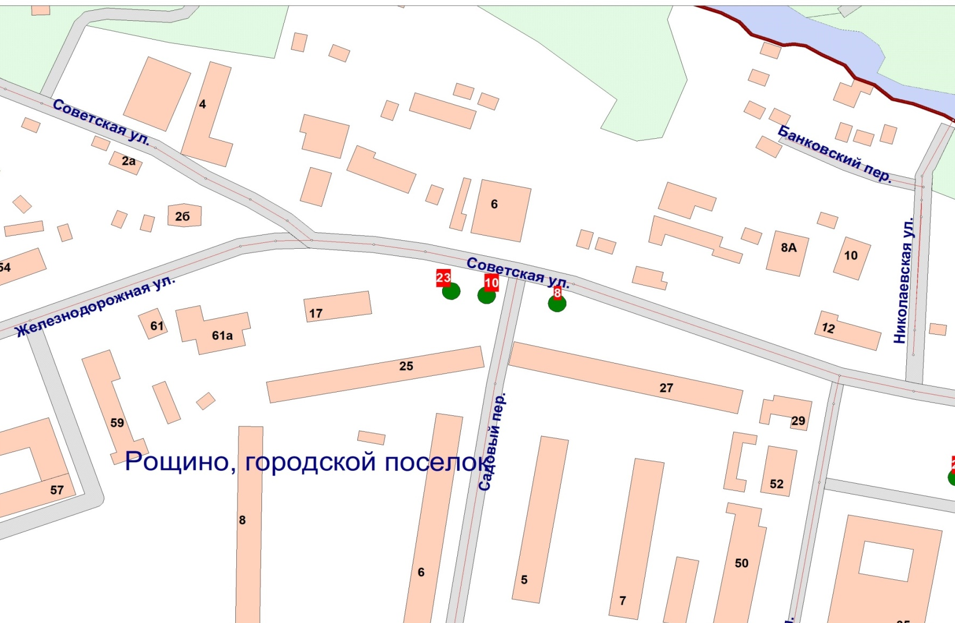

Карта-схема размещения нестационарных торговых объектов
на территории муниципального образования городской поселок Рощино (масштаб 1:2000)

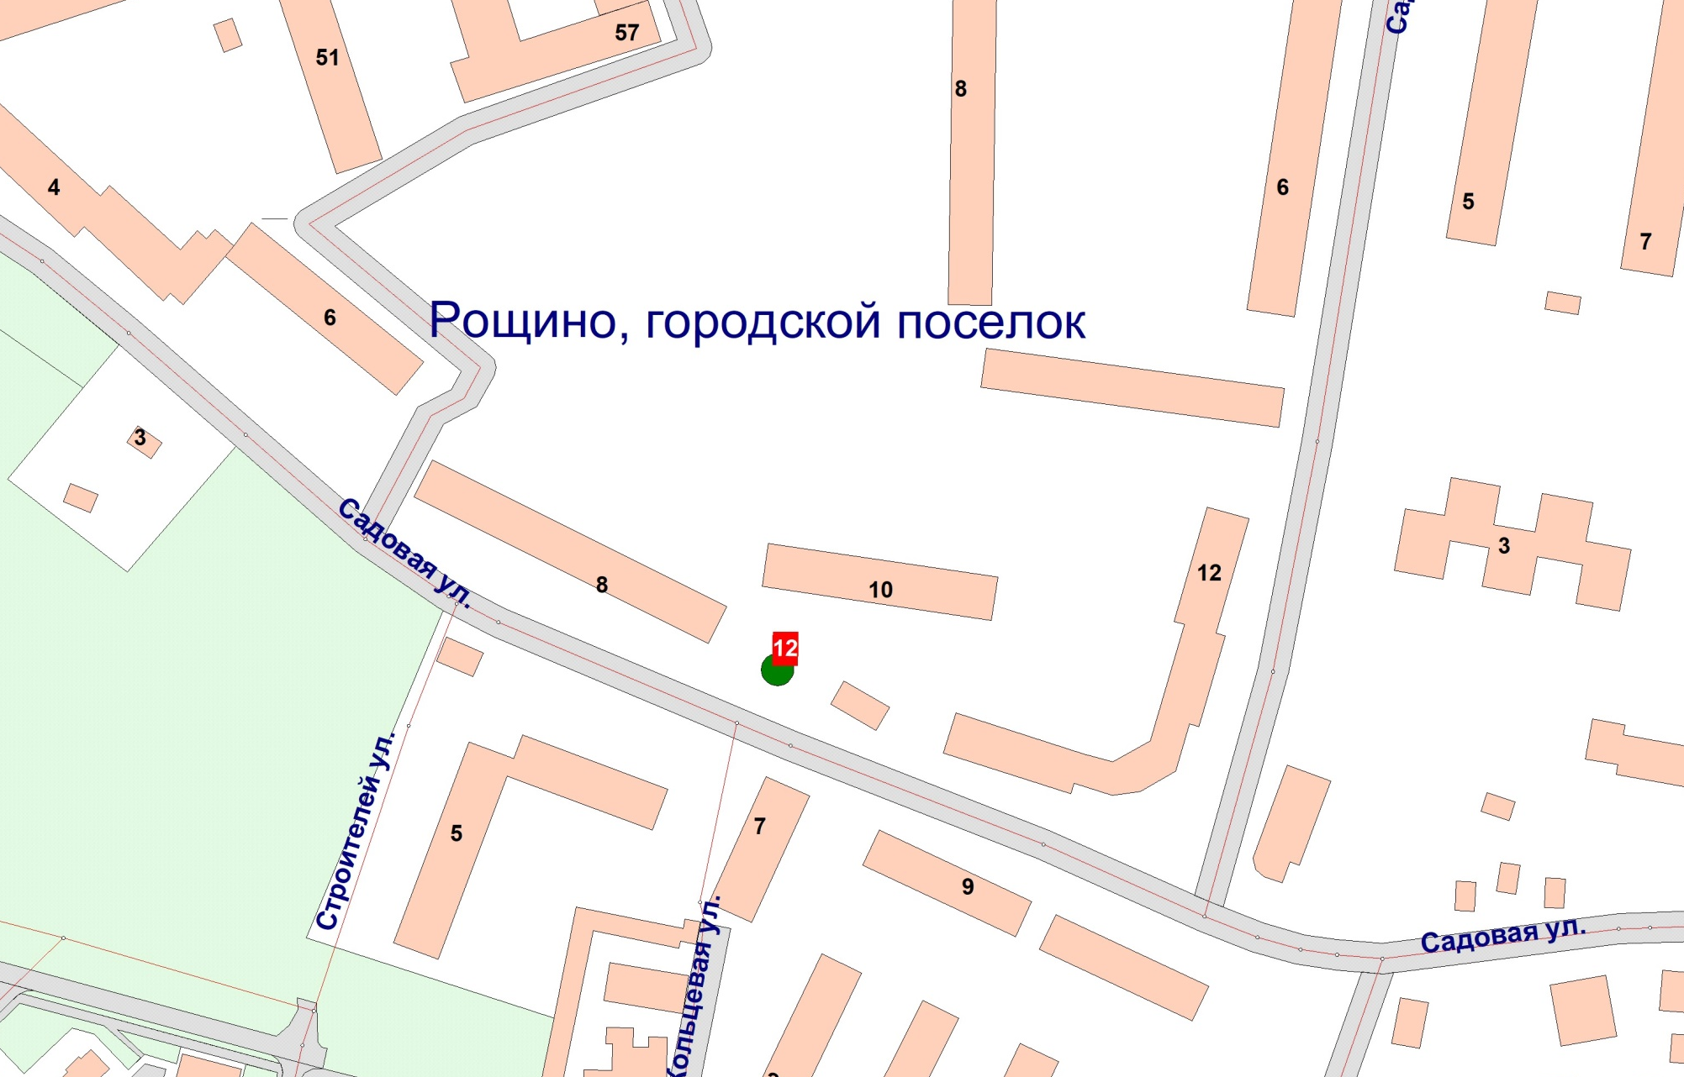

Карта-схема размещения нестационарных торговых объектов
на территории муниципального образования городской поселок Рощино (масштаб 1:2000)

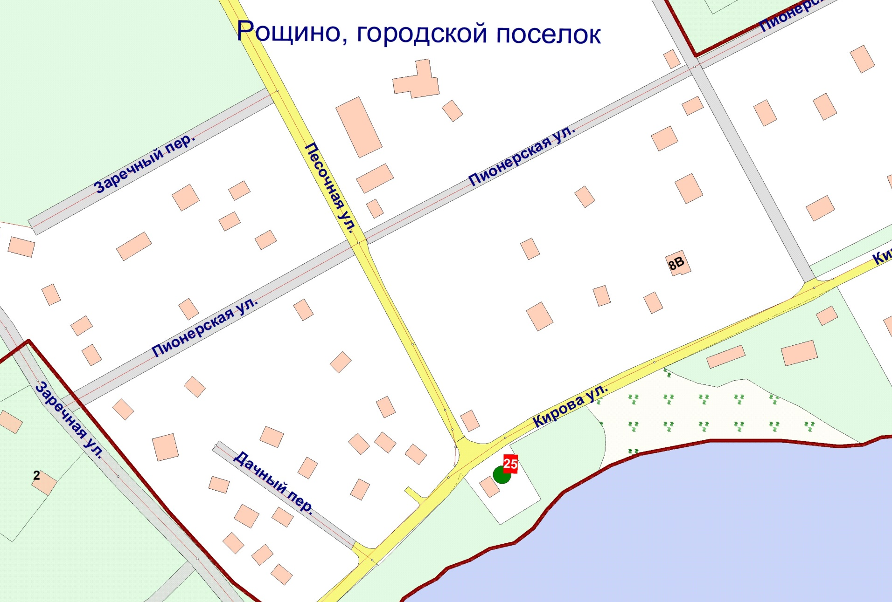

Карта-схема размещения нестационарных торговых объектов
на территории муниципального образования поселок Победа (масштаб 1:2000)

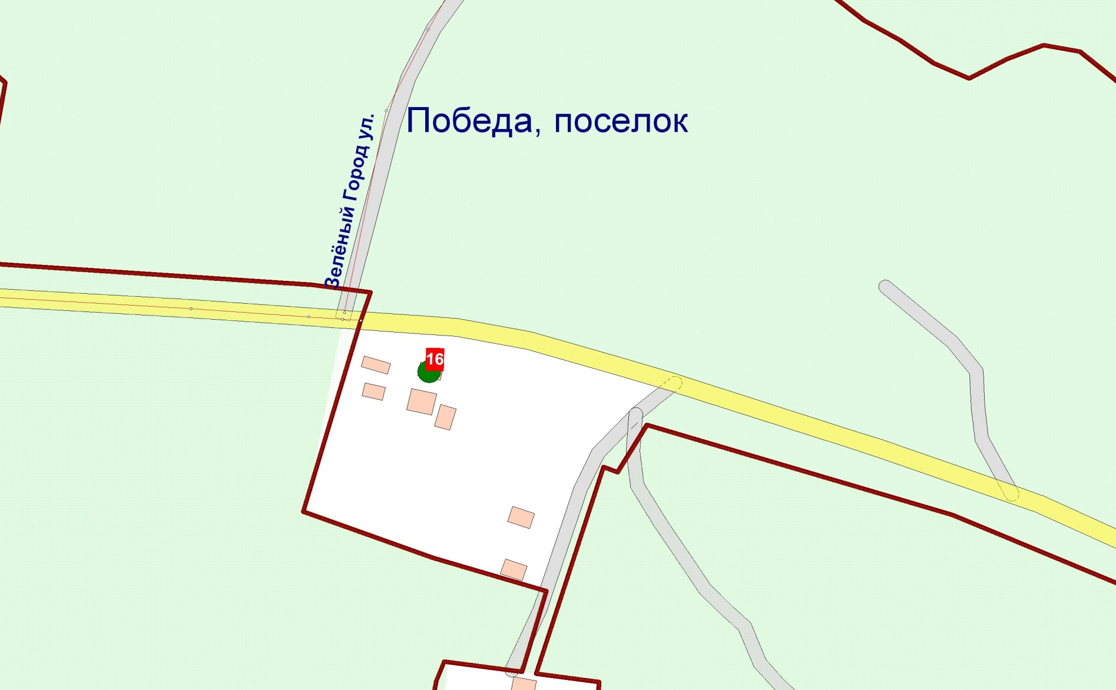

Карта-схема размещения нестационарных торговых объектов
на территории муниципального образования поселок Победа (масштаб 1:2000).

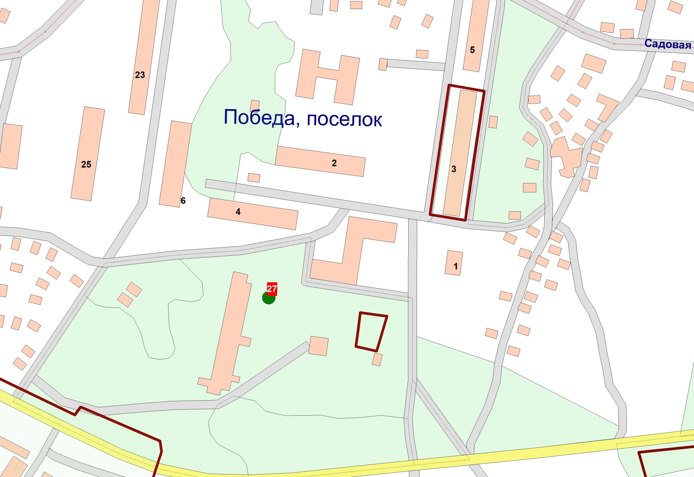
Карта-схема размещения нестационарных торговых объектов
на территории муниципального образования поселок Цвелодубово (масштаб 1:2000)

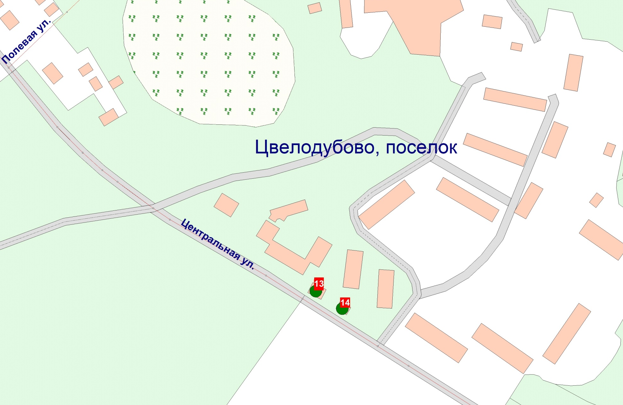

Карта-схема размещения нестационарных торговых объектов
на территории муниципального образования поселок Ганино (масштаб 1:2000)

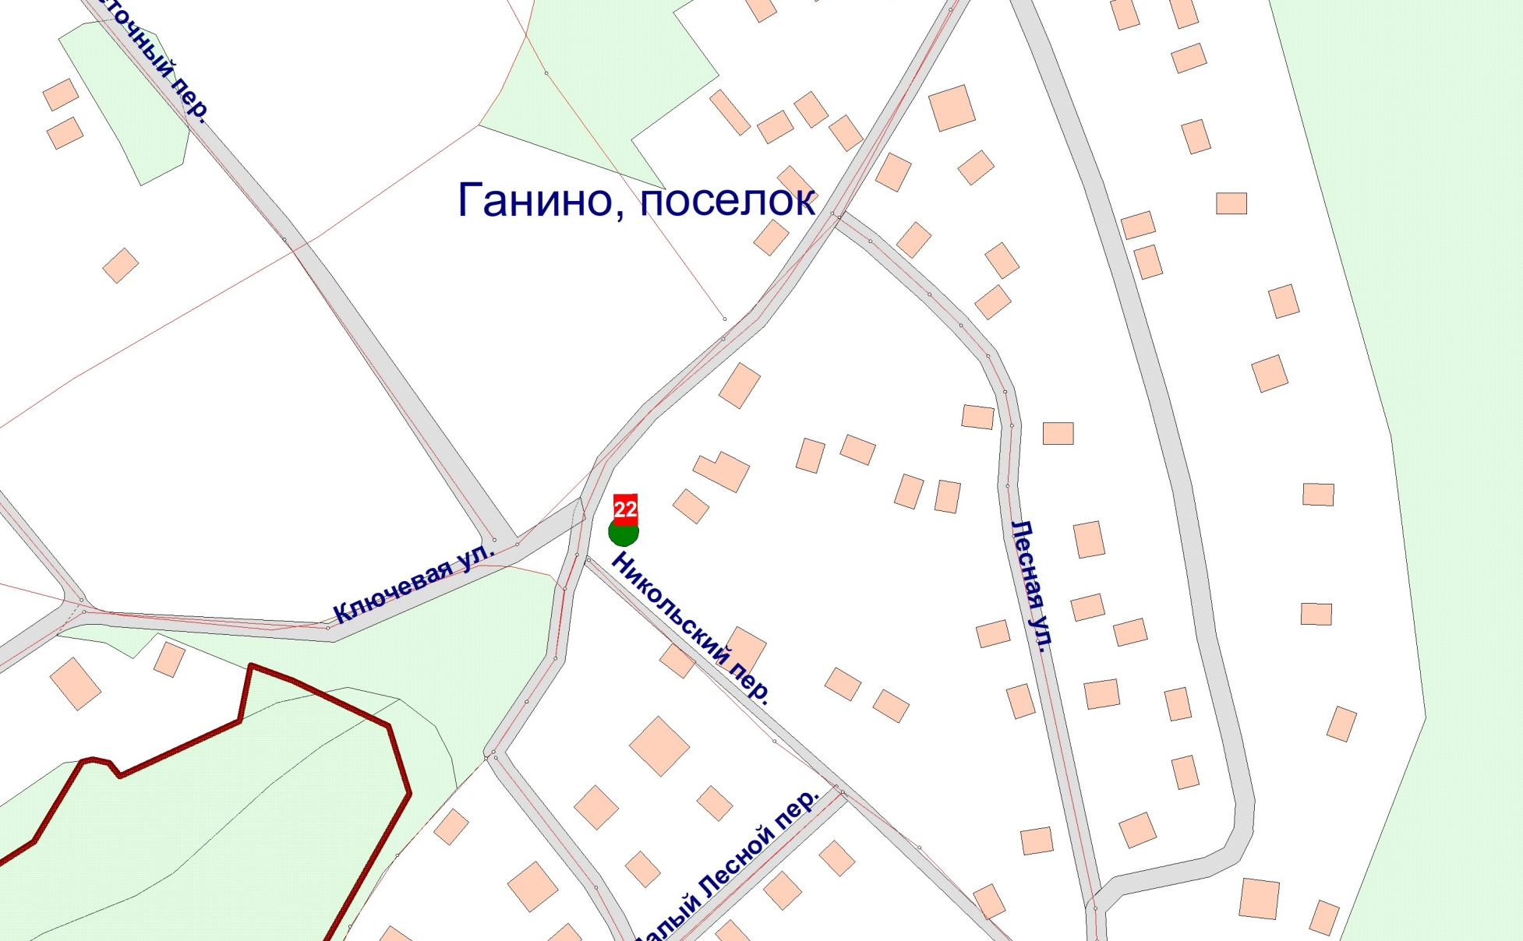

Карта-схема размещения нестационарных торговых объектов
на территории муниципального образования городской поселок Рощино (масштаб 1:2000).

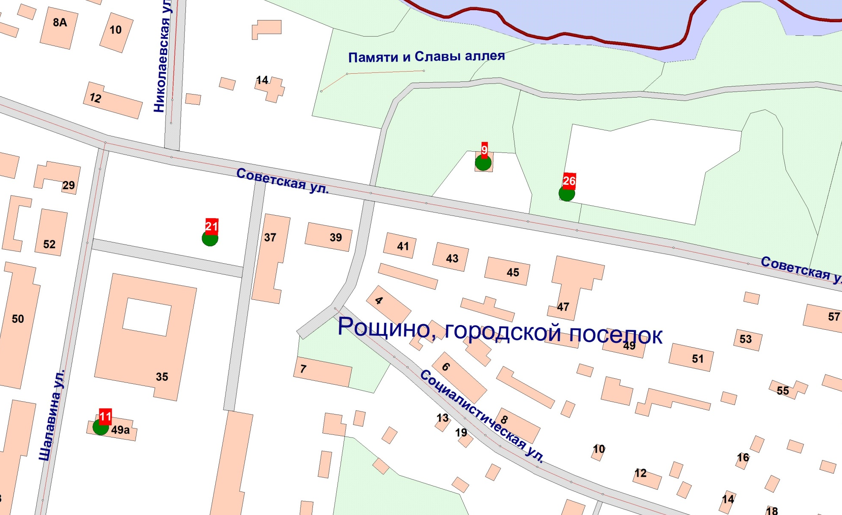

Карта-схема размещения нестационарных торговых объектов
на территории муниципального образования городской поселок Рощино (масштаб 1:2000).

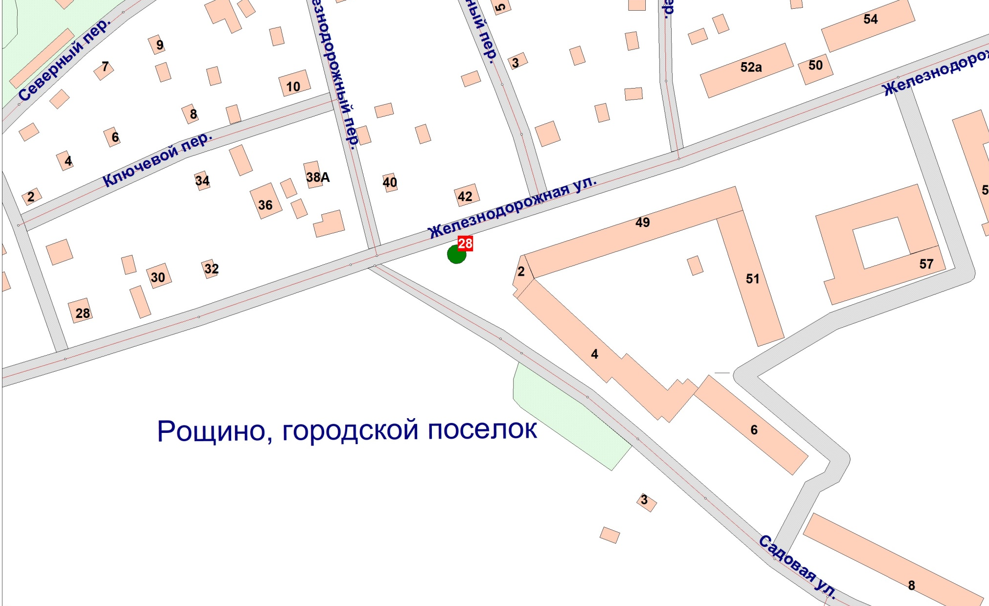

Перечень
помещений (зданий, строений, сооружений), находящихся в муниципальной или государственной собственности,
для размещения в них нестационарных торговых объектов, расположенных на территории МО «Рощинское городское поселение»:

Информация о НТО |  |  |  |  | Информация о лице, осуществляющем торговую деятельность в НТО |  |  | Реквизиты документов на размещение НТО | Является ли лицо, осуществляющее торговую деятельность в НТО, субъектом малого и(или) среднего предпринимательства или самозанятым (да/нет) | Период размещения НТО
Идентификационный номер  НТО | Место размещения НТО (адресный ориентир) | Вид НТО | Площадь  НТО | Специализация НТО | Наименование | ИНН | Контактный телефон (указываетсяпо желанию) |  |  | С (дата) | По (дата)
1 | 2 | 3 | 4 | 5 | 6 | 7 | 8 | 9 | 10 | 11 | 12
Помещения (здания, строения, сооружения), находящиеся в муниципальной или государственной собственности, расположенные на территории МО «Рощинское городское поселение» для размещения в них нестационарных торговых объектов, отсутствуют.

